**8 клас ____________** (дата)

**Тема *(слайд 2):*** **Практична робота №11 «Налагодження готової програми»**

**Мета *(слайд 3):***

* ***навчальна:***сформувати практичні навики виконання операцій над текстовими величинами мовою програмування;
* ***розвиваюча:***розвивати пам’ять, мислення, увагу, інтерес до вивчення інформатики;
* ***виховна:***виховувати охайність уважність, інформаційну культуру.

**Обладнання:** комп’ютери кабінету з виходом в мережу Інтернет, мультимедійний проектор, презентація уроку, електронні матеріали (ФАЙЛИ-ЗАГОТОВКИ) до підручника "ІНФОРМАТИКА 8 КЛАС" Морзе Н.В., Берна О.В., Вембер В.П.

Завантажити можна за посиланням:

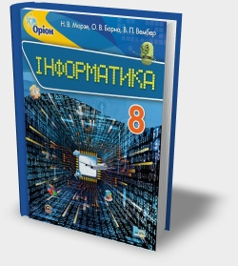**Тип уроку:** урок формування умінь і навичок.

(конспект уроку та презентація розроблені на основі матеріалу підручника «*Інформатика (Морзе, Барна, Вембер) 8 клас*»)

**ХІД УРОКУ**

**І. Організаційний етап**

1) Привітання із класом ***(слайд 1)***

2) Повідомлення теми і мети уроку ***(слайд 2-3)***

**ІІ. Актуалізація опорних знань учнів**

**1. Повторення *(слайд 4):***

1. Як співвідносяться типи даних та елементи для введення значень величин?
2. Які операції можна виконувати над числовими й текстовими величинами?
3. Як налагоджувати й виконувати програми в середовищі програмування?
4. Як аналізувати результати виконання програм?

2. Інструктаж з Правил техніки безпеки *(слайд 5)*

1. Формування умінь і навичок

**Практична робота №11 «Налагодження готової програми» *(слайди 6)***

**Увага! *Під час роботи з комп’ютером дотримуйтеся правил безпеки та санітарно-гігієнічних норм.*** *(Інструктаж з правил техніки безпеки)*

**Хід роботи**

**Завдання 1**. ***Вирази***

Для обчислення значень виразів у середовищі програмування розроблено проект **Вирази**.

x=int(input('Введіть значення'))

y=x*x+2*x+1

z=x*x*x+3*x*x+9*x+1

y+=5

z-=10

print(y)

print(z)

Реалізуйте проект для тестових значень, обраних самостійно, та порівняйте результат виконання програми з результатом, отриманим за допомогою інженерного режиму стандартної програми Калькулятор.

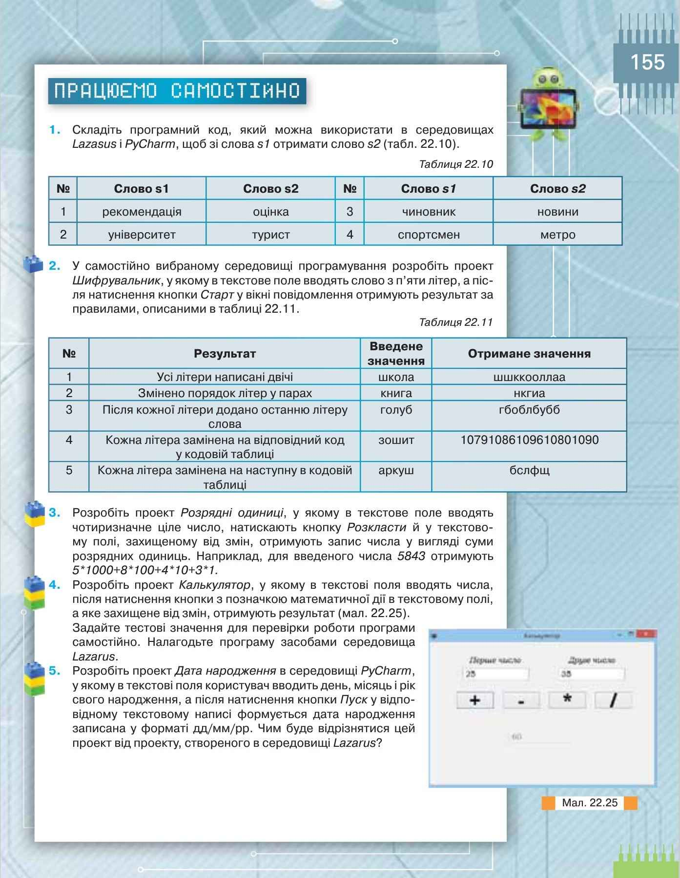

Підсумок уроку

**Оголошення оцінок за практичну роботу**

**Рефлексія *(слайд 7)***

* *мені було незрозуміло…;*
* *у мене виникли такі запитання…;*
* *я не впорався з такими завданням…;*
* *мені сподобалось і я буду використовувати…*

1. **Домашнє завдання *(слайд 8)***